**МИНОБРНАУКИ РОССИИ**

**Санкт-Петербургский государственный**

**электротехнический университет**

**«ЛЭТИ» им. В.И. Ульянова (Ленина)**

**Кафедра МО ЭВМ**

отчет

**по лабораторной работе №3**

**по дисциплине «Объектно-ориентированное программирование»**

Тема: **Связывание классов.**

|  |  |  |
| --- | --- | --- |
| Студент гр. 3344 |  | Коняева М. В. |
| Преподаватель |  | Жангиров Т. Р. |

Санкт-Петербург

2024

## Цель работы.

Научиться организации взаимосвязи между классами. Получить опыт работы с вводом/выводом в файлы.

## Задание.

Создать класс игры, который реализует следующий игровой цикл:

* 1. Начало игры
  2. Раунд, в котором чередуются ходы пользователя и компьютерного врага. В свой ход пользователь может применить способность и выполняет атаку. Компьютерный враг только наносит атаку.
  3. В случае проигрыша пользователь начинает новую игру
  4. В случае победы в раунде, начинается следующий раунд, причем состояние поля и способностей пользователя переносятся.

Класс игры должен содержать методы управления игрой, начало новой игры, выполнить ход, и т.д., чтобы в следующей лаб. работе можно было выполнять управление исходя из ввода игрока.

1. Реализовать класс состояния игры, и переопределить операторы ввода и вывода в поток для состояния игры. Реализовать сохранение и загрузку игры. Сохраняться и загружаться можно в любой момент, когда у пользователя приоритет в игре. Должна быть возможность загружать сохранение после перезапуска всей программы.

**Примечание**:

* Класс игры может знать о игровых сущностях, но не наоборот
* Игровые сущности не должны сами порождать объекты состояния
* Для управления самое игрой можно использовать обертки над командами
* При работе с файлом используйте идиому RAII.

## Выполнение работы.

Класс IGameState

Класс IGameState представляет интерфейс для управления состоянием игры. Он абстрагирует работу с основными компонентами игровой логики, такими как управление полем, кораблями и сохранением данных. Его цель — упростить реализацию различных состояний игры (например, начального состояния, активного геймплея или завершения игры) и обеспечить единый контракт для работы с этими состояниями.

Методы класса ***IGameState***:

1. void reset(): Сбрасывает состояние полей до начального.
2. ShipManager& getShipManager()*:* Возвращает ссылку на объект управления кораблями (ShipManager).
3. GameField& getGameField(): Возвращает ссылку на объект игрового поля (GameField).
4. void save (std::string name): Сохраняет текущее состояние игры в файл с указанным именем.
5. void load(std::string name): Загружает состояние игры из файла с указанным именем.

Класс GameStatePlayer

Класс - это конкретная реализация интерфейса IGameState. Он отвечает за управление состоянием игрока в игре, включая данные о поле, кораблях, способностях и другой сопутствующей информации.

Поля класса GameStatePlayer:

1. field (GameField): Игровое поле игрока, представляющее его состояние (размер, клетки и их содержимое).
2. shipManager (ShipManager): Объект для управления кораблями игрока. Содержит данные о позициях кораблей и их состоянии.
3. abilityManager (AbilityManager): Управляет активными способностями игрока.
4. abilityResponse (AbilityResponse): Содержит информацию о результате использования способностей.
5. coordHolder (CoordHolder): Утилитарный объект для работы с координатами на игровом поле.
6. numberOfWins (int): Количество побед игрока.
7. round (int): Текущий раунд игры.
8. needNewField (bool**)**: Флаг, определяющий, требуется ли создать новое игровое поле.

Методы класса GameStatePlayer:

1. reset(): Сбрасывает состояние игры, возвращая его к начальному.  
   Вызывает конструктор.
2. getAbilityManager()**,** getCoordHolder(): Возвращают ссылки на соответствующие компоненты (AbilityManager, CoordHolder), предоставляя доступ к их функционалу.
3. load (std::string name): Загружает состояние игрока из файла. Реализован через десериализацию JSON.
4. save(std::string name): Сохраняет текущее состояние игрока в файл. Реализован через сериализацию JSON.
5. toJson(): Конвертирует состояние игрока в объект nlohmann::json. Используется для сохранения состояния.
6. fromJson(nlohmann::json &j): Восстанавливает состояние игрока из JSON. Метод связывает корабли с клетками игрового поля.
7. getNumberOfWins()**,** setNumberOfWins(): Управляют количеством побед игрока.
8. getRound()**,** setRound(): Возвращают или увеличивают номер текущего раунда.
9. setNeedNewField(bool needNewField_)**,** getNeedNewField(): Управляют флагом необходимости обновления игрового поля.

Поля класса GameStatePlayer:

1. field (GameField): Игровое поле игрока, представляющее его состояние (размер, клетки и их содержимое).
2. shipManager (ShipManager): Объект для управления кораблями игрока. Содержит данные о позициях кораблей и их состоянии.
3. abilityManager (AbilityManager): Управляет активными способностями игрока.
4. abilityResponse (AbilityResponse): Содержит информацию о результате использования способностей.
5. coordHolder (CoordHolder): Утилитарный объект для работы с координатами на игровом поле.
6. numberOfWins (int): Количество побед игрока.
7. round (int): Текущий раунд игры.
8. needNewField (bool**)**: Флаг, определяющий, требуется ли создать новое игровое поле.

Класс GameStateEnemy

Класс GameStateEnemy - конкретная реализация интерфейса IGameState. Он отвечает за управление состоянием врага в игре, включая данные о поле, кораблях. Основное отличие от состояния игрока в том, что он не содержит информацию о способностях или других элементах, специфичных для игрока.

Поля класса GameStateEnemy:

1. field (GameField): Игровое поле врага, представляющее его состояние (размер, клетки и их содержимое).
2. shipManager (ShipManager): Объект для управления кораблями врага. Содержит данные о позициях кораблей и их состоянии.

Методы класса GameStateEnemy:

1. reset(): Сбрасывает состояние игры, возвращая его к начальному.  
   Вызывает конструктор.
2. getShipManager(): Возвращает ссылку на объект ShipManager, предоставляя доступ к данным о кораблях противника.
3. getGameField(): Возвращает ссылку на объект GameField, позволяя работать с состоянием поля противника.
4. load (std::string name): Загружает состояние игрока из файла. Реализован через десериализацию JSON.
5. save(std::string name): Сохраняет текущее состояние игрока в файл. Реализован через сериализацию JSON.
6. toJson(): Конвертирует состояние игрока в объект nlohmann::json. Используется для сохранения состояния.
7. fromJson(nlohmann::json &j): Восстанавливает состояние игрока из JSON. Метод связывает корабли с клетками игрового поля.

Класс GameManager отвечает за управление игровым процессом. Этот класс действует как центральный контроллер, координирующий логику игры.

Поля класса GameManager:

1. gameStatePlayer (GameStatePlayer&): Ссылка на объект состояния игрока, содержащий информацию о поле игрока, кораблях, способностях и текущем прогрессе.
2. gameStateEnemy (GameStateEnemy&): Ссылка на объект состояния противника, включающий данные о поле противника и его кораблях.
3. gameStatus (GameStatus): Текущее состояние игры (например, MENU, GAME, WIN). Необходимо для отрисовки в будущем

Методы класса GameManager:

1. startNewGame(): Сбрасывает состояния игрока и противника. Расставляет корабли для обеих сторон с использованием ShipPlacer. Устанавливает статус игры в SHIP_PLACEMENT, а затем в GAME.
2. lose(): Если текущий статус игры LOSE, переводит игру в MENU.
3. goToNextLevel(): Сбрасывает состояние противника. Расставляет новые корабли для противника. Возвращает игру в статус GAME.
4. continueGame(): Позволяет продолжить игру, если игрок находится в MENU и не требуется новое поле.
5. backToMenu(): Переводит игру в статус MENU из состояния PAUSE.
6. attack(int x, int y): Обрабатывает атаку игрока по координатам (x, y). Если активирован эффект двойного урона, наносит двойной урон. При уничтожении корабля противника добавляет случайную способность игроку.
7. applyAbility(): Активирует текущую способность игрока через AbilityManager. Проверяет исход игры после применения способности.
8. move(int x, int y): Обрабатывает ход игрока и случайную атаку противника. Проверяет исход игры после каждого хода.
9. checkGameOutCome(): Проверяет, закончилась ли игра победой или поражением: если все корабли противника уничтожены, устанавливает статус WIN, если все корабли игрока уничтожены, устанавливает статус LOSE.
10. pause(): Переключает игру между состояниями PAUSE и GAME.
11. save(std::string name1, std::string name2): Сохраняет состояния игрока и противника в соответствующие файлы.
12. load(std::string name1, std::string name2): Загружает состояния игрока и противника из файлов.
13. setGameStatus(GameStatus gameStatus_): Устанавливает текущий статус игры.

Класс ShipPlacer

Класс ShipPlacer предназначен для размещения кораблей на игровом поле как для игрока, так и для врага. Размещение кораблей осуществляется с учетом правил игры, чтобы избежать пересечения кораблей или их выхода за пределы игрового поля.

Методы классы ShipPlacer:

1. placeShipsForPlayer: Эта функция отвечает за ручное размещение кораблей игроком. Для каждого корабля из менеджера (shipManager). Запрашивает у пользователя координаты и ориентацию (горизонтально/вертикально). Проверяет возможность размещения корабля на выбранных координатах с помощью метода canPlaceShip игрового поля. Если размещение возможно, вызывает метод placeShip, который обновляет состояние поля. Если размещение невозможно, предлагает пользователю повторить ввод.
2. placeShipForEnemy: Эта функция отвечает за автоматическое размещение кораблей для врага. Для каждого корабля из менеджера: генерирует случайные координаты и ориентацию (горизонтально/вертикально), проверяет возможность размещения корабля на выбранных координатах, если размещение возможно, вызывает метод placeShip, чтобы обновить состояние поля, если размещение невозможно, повторяет процесс до успешного размещения. После размещения всех кораблей выводит сообщение об успешной установке.

**Тестирование**

Пример с расположением у игрока и соперника по одному кораблю размера 4.

Каждый наносит урон по 1 единице, после чего игра сохраняется. Дальше каждый снова наносит по 1 урону. Результат представлен на рис. 2. После этого происходит загрузка игры, результат на рис. 3.

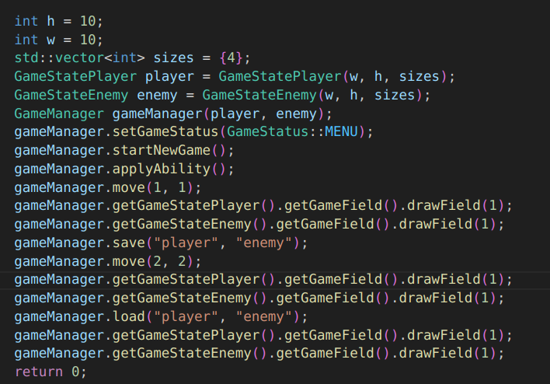Рисунок 1 - Код тестирования

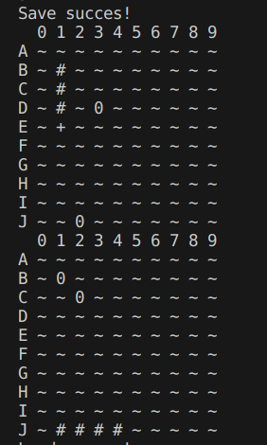Рисунок 2 - Поле игрока и соперника после двух атак

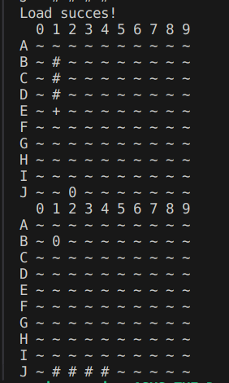Рисунок 3 - Поле игрока и соперника после загрузки

Результаты тестирования класса представлен в табл. 1. Результат проверки работоспособности программы представлен на рисунках 1 и 2.

Таблица 1 – Результаты тестирования классов

|  |  |  |  |
| --- | --- | --- | --- |
| №  п/п | Входные данные | Выходные данные | Комментарии |
| 1. | int h = 10;  int w = 10;  std::vector<int> sizes = {4};  GameStatePlayer player = GameStatePlayer(w, h, sizes);  GameStateEnemy enemy = GameStateEnemy(w, h, sizes);  GameManager gameManager(player, enemy);  gameManager.setGameStatus(GameStatus::MENU);  gameManager.startNewGame();  gameManager.applyAbility();  gameManager.move(1, 1);  gameManager.getGameStatePlayer().getGameField().drawField(1);  gameManager.getGameStateEnemy().getGameField().drawField(1);  gameManager.save("player", "enemy");  gameManager.move(2, 2);  gameManager.load("player", "enemy");  gameManager.getGameStatePlayer().getGameField().drawField(1);  gameManager.getGameStateEnemy().getGameField().drawField(1);  return 0; | - | Класс GameManager работает корректно |

## Выводы.

Получен опыт в связывании классов. Исследованы способы работы с файлами.

# ПРИЛОЖЕНИЕ А

# UML ДИАГРАММА КЛАССОВ

